2M HD IP
バレットカメラ

FBNA-A12002DP-R

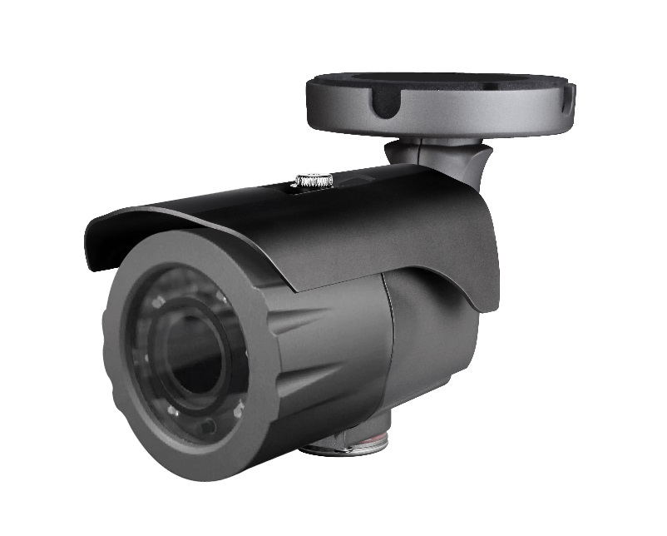

AUTO FOCUS
AUTO FOCUS
AUTO FOCUS

- 寸法 (mm):
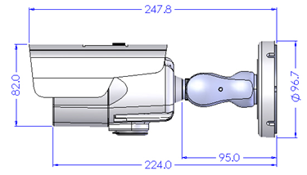

特長

最適化された複数プロファイルストリーミング
最大で4つのストリームを、異なるフレームレート等のパラメーターを用いて設定できます。1080p環境において異なる目的のためにこれらのストリームを使用できます。

ROI（Region of Interest, 関心領域）
最適な映像品質による、効率的なビデオレートを実現します。頻繁に動きのある領域は最良の品質に保たれます。一方で動きの少ない領域についてはビデオレートを落とします。

多様なウェブプラグイン
柔軟なウェブプラグインにより、IE、Safari、Chrome、Firefox等あらゆるウェブブラウザがサポートされています。

スマートAVC
“Advanced Video Coding” はネットワーク上で音声および映像データをとても効率良くストリームすることを可能にします。1080p を 600kbps の帯域幅で扱うことができます。

先進的な組み込みISP
組み込みのISPにより、3D-DNR、調整可能な3A機能、画素欠陥補正、WDR、HDR、レンズ補正、およびさらに先進的なISP機能を実現しています。

2モーターMFZ（電動フォーカス制御）/P-Irisレンズ
ソフトウェアによるフォーカス制御アルゴリズムは、最もコストパフォーマンスが高い方法で、2個のモーターによりレンズを遠隔で制御することを可能にします。
P-Iris は自動かつ正確なアイリス開閉制御により非常にクリアなフォーカスを実現します。良好な被写界深度をもつ高解像度の画像が得られます。

滑らかな統合方法
最新の Onvifプロファイル（S, G, Q）はあらゆる目的での相互運用性を実現するために最適化されています。適切に構成された CGI-API プラグインは VMS に統合するための詳細な機能をもたらします。

先進的なISP内蔵のダブルスキャンセンサー
ダブルスキャンセンサーは最大で解像度1080p・60fpsに対応します。（エンコーディングの最大性能は 1080p 30fps）。長時間露光と短時間露光を組み合わせることにより、リアルタイムフレームレート・1080p解像度のリアルWDRを実現します。

機器仕様
カメラ
映像素子解像度 | 1/2.7“ 2.0M CMOS(60fps スキャン性能)
総画素数 | 1928(H) X 1088(V)
焦点距離 | 2.8~12mm, F1.4
レンズタイプ | 2モーターMFZ（電動フォーカスズーム）AF
アイリスタイプ | 精密アイリス
視野角（FOV） | 106° ~ 32°
シャッタースピード | オート/マニュアル(1/30 ～1/8000)、アンチフリッカ、スローシャッター(1～1/5,1/7.5, 1/15)
最低照度 | 0.12Lux, IR使用時0Lux (F1.4)
IR LEDS | ハイパワー IR LED 6個
赤外線投射距離 | 120ft(36.58m)
ダイナミックレンジ設定 | WDR(HDR)
ダイナミックレンジ | 120dB以上
S/N 比 | 50dB
パン/チルト/ズーム | ズーム：光学4.2倍
デイ＆ナイト | TDN（トゥルー・デイ＆ナイト）
デジタルノイズ除去 | 3D-DNR
プライバシーマスク | 4箇所のプログラム可能なゾーン
AGC | オート
その他の映像処理 | BLC, 露光設定, ホワイトバランス, シャープネス, 画素補正,レンズ歪み補正, ガンマ補正, 色強調, 高品質多相スケーラ

エンコーダー（映像および音声）
映像圧縮 | H.264, MJPEG
H.264プロファイル | BP / MP / HP
最大解像度 | 1920 X 1080
複数プロファイルストリーミング性能 | 1080p30 + 720p30 + 480p30  1080p30 + 480p30 + CIFp30 H.264 + 1080p1 MJPEG + 1-pass レンズ補正
映像ビットレート | 100Kbps ~ 10Mbps,  プレビュー・録画用マルチレート
ビットレート制御 | H.264でのマルチストリーミングCBR/VBR（フレームレートと帯域幅を制御可能）
音声圧縮 | G.711
エッジストレージ | Micro SD / SDHC / SDXC
特徴 | スマートAVC、ダイナミックROI

I/O およびイベント
音声入力/出力 | 1 / 1
アラーム入力/出力 | 1 / 1
映像出力  （2nd 映像出力） | 1 [CVBS 1.0V p-p (75Ω)], 4:3アスペクト比
イベントトリガ | モーション、アラーム
プリ/ポスト録画 | プリ: 1~5 sec.  ポスト: 1~240 sec.
イベント通知 | FTP、e-mail、アラーム出力、SDカード
イーサネット | RJ45(10/100BASE-T)

セキュリティおよびネットワーク
ネットワークプロトコル | IPv4/IPv6 :  ONVIF, TCP/IP, UDP, RTP(UDP/TCP),  RTSP, NTP, HTTP,HTTPS, SSL,  DNS, DDNS, DHCP, FTP, SMTP, ICMP,  SNMPv1/v2c/v3(MIB-2)
セキュリティ | HTTPS(SSL),  ダイジェスト認証 (ID/PW)  IEEE 802.1X  IPフィルタリング
SIP/VolP 対応 | 不可
プラグイン | Onvifプロファイル S（G：開発中）、CGI API

一般
対応言語 | 英語、韓国語、日本語
電源 | （アダプタは含まれません）  DC DC12V  POE IEEE 802.3af
消費電力 | AF動作時最大 17W  LED オン：13W/オフ：3W
温度 | -40°C ~ 50°C （コールドスタート）
湿度 | 10–90% RH （結露無き事)
ハウジング | アルミダイカスト
寸法(D x H) | 247.8 x 83 mm
重量 | 1.8kg
適合 | FCC, CE, ROHS, IP66

